ETIOPIENS FLICKOR FÖRTJÄNAR EN BÄTTRE FRAMTID

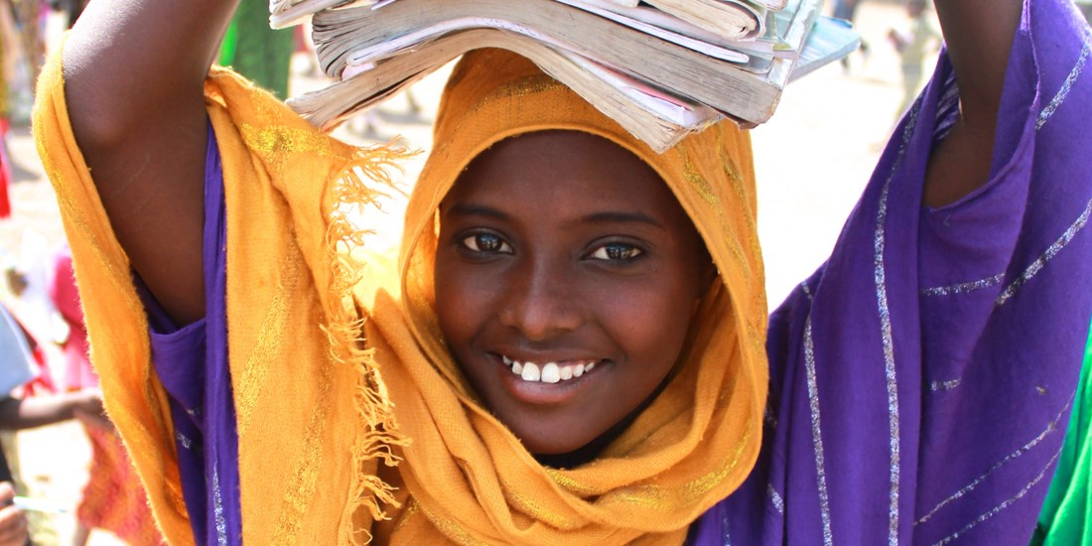

Var tredje flicka i utvecklingsländer gifts bort innan sin 18-årsdag. Det innebär att 39 000 flickor blir barnbrudar varje dag världen över. Samtidigt har 125 miljoner av världens flickor och kvinnor könsstympats. FN beräknar att ytterligare 86 miljoner flickor kommer könsstympas inom de närmaste 15 åren. Dessa skadliga traditioner äventyrar flickors rätt till utbildning, hälsa och överlevnad.

För flickor i Etiopien
I Arfarregionen i nordöstra Etiopien är flickor särskilt utsatta för våld och diskriminering. Svenska FN-förbundet arbetar därför i samarbete med FN:s befolkningsfond för att stärka dessa flickors rättigheter och stoppa barnäktenskap och könsstympning i området. Arbetet sker på samhällets alla nivåer och även män och pojkar involveras. Att satsa på flickor är också ett av de bästa sätten att bekämpa fattigdom och skapa utveckling.

The Body Shop engagerar sina kunder
Under 2013 samlade The Body Shop in 617 000 kr till FN:s arbete mot barnäktenskap och könsstympning i Etiopien. Inför internationella kvinnodagen kommer The Body Shop att återigen engagera kunder och medarbetare i frågan och genomföra en veckolång insamling från 2 till 8 mars då kunderna kan runda upp sina köp. Dessutom skänker The Body Shop Sverige ytterligare 10 kr för varje såld kampanjprodukt, Smoky Poppy Body Butter 50 ml.

Cecilia Sahlin, VD på The Body Shop Sverige säger:
– The Body Shop har en lång tradition av att driva kampanjer för mänskliga rättigheter. I dagsläget ser vi flickors situation i världen som en av de viktigaste frågorna, och väljer därför att både samla in och donera pengar till förmån för flickor i Arfarregionen, som enligt vår kampanjpartner FN-förbundet är en av de regioner i världen där problemen med barnäktenskap och könsstympning är som allra störst
Linda Nordin, generalsekreterare i Svenska FN-förbundet avslutar:
– Vi är glada över att The Body Shop bidrar i kampen för flickors rättigheter. När vi besökte FN:s fältverksamhet i Etiopien nyligen kunde vi med egna ögon se att allmänhetens engagemang ger konkreta resultat. Alla insatser behövs i arbetet för att motverka skadliga traditioner som barnäktenskap och könsstympning.

För mer information, kontakta:
Anna Tjäder, pressansvarig The Body Shop
Tel: 010-410 40 01
Email: anna.tjader@thebodyshop.com
Pekka Johansson, pressansvarig Svenska FN-förbundet
Tel: 08-462 25 60, 073 374 62 84
Email: pekka.johansson@fn.se

Om The Body Shop
The Body Shop är ett internationellt kosmetikaföretag som tillverkar och säljer naturligt inspirerade, etiskt framställda skönhetsprodukter. Dame Anita Roddick öppnade den första The Body Shop-butiken i Brighton på engelska sydkusten år 1976. Den första utländska franchisebutiken öppnades i Bryssel 1978 och året därpå slogs dörrarna upp till den första butiken i Sverige. Nu finns The Body Shop i 66 länder världen över, och besöks av 300 miljoner kunder årligen.

Om Svenska FN-förbundet
Svenska FN-förbundet är en medlemsorganisation som arbetar för en bättre värld genom att varje dag arbeta för fred, utveckling och mänskliga rättigheter. Sedan 2011 har FN-förbundet drivit kampanjen Flicka för att belysa flickors utsatta situation i världen och för att samla in pengar till särskilt effektiva FN-projekt som stärker flickors rättigheter och möjligheter.

